Hybridiopintojakson perussuunnitelma

Opintojakso: | Opintojakson opettaja(t):

Opintojakson tärkeimmät sisällöt ja tavoitteet tiivistettynä:

- Opiskelija…
- Opiskelija…
- Opiskelija…

Orientaatio ja aktivointi
Aiemman tiedon ja lähtötason huomioiminen/testaus
Millä tavalla opintojaksolle orientoidutaan?

Perustiedot
Minkälaisiin osiin opintojakso jakautuu?
Osio | Ydinsisällöt | Aktiviteetit ja tehtävät
Osio 1
Osio 2
Osio 3
Osio 4

Käyttöliittymä
Minkälainen virtuaalinen oppimisympäristö ja mitä sovelluksia käytetään?

Tehtävät ja syventävä vuorovaikutus
Miten toteutetaan (yhteisöllistä) tiedonrakennusta
Minkälaista projekti- tai ryhmätyöskentelyä opintojaksolla on?

Minkälaisia yksilötehtäviä opintojaksolla on?

Minkälaiset ohjeet etänä opiskeleville annetaan tunneilla tapahtuvasta vuorovaikutuksesta?

Arviointi ja yhteenveto
Miten arvioidaan, vedetään yhteen ja annetaan palautetta
Opintojaksolla käytettävät arviointi- ja palautetavat

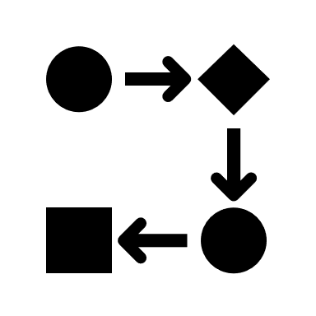
Tunnin rytmitys
Miten tyypillinen oppitunti rakentuu?
Miten etänä opiskelevat huomioidaan/ohjeistetaan?
Tunnin työskentelyvaiheet | Aika (min)
Vaihe 1:

Etänä opiskelevien huomioiminen/ohjeistaminen:

Vaihe 2:

Etänä opiskelevien huomioiminen/ohjeistaminen:

Vaihe 3:

Etänä opiskelevien huomioiminen/ohjeistaminen:

Vaihe 4:

Etänä opiskelevien huomioiminen/ohjeistaminen:

